Voranmeldung für die Romwallfahrt 2024
(Rückmeldung bis Datum )
Ja, ich habe Interesse an der Romwallfahrt vom 28. Juli – 3. August 2024 teilzunehmen.

Name:
Vorname:
Geburtsdatum:
Adresse:

Email-Adresse:

Unterschrift des*der Erziehungsberechtigten

Kontaktdaten:
Kirchengemeinde und Romverantwortliche*r der Kirchengemeinde

Jugendreferat…
Weitere Infos unter www.fachstelle-minis.de

Vorabfrage zur

Teilnahme

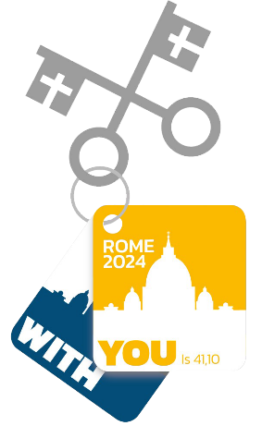

XIII. Internationale Miniwallfahrt

nach Rom 2024

vom 28. Juli – 03. August

Wir fahren nach Rom!
(Beispieltext) Nach sechs Jahren Pause findet endlich wieder eine Miniwallfahrt nach Rom statt – raus aus dem Alltag, Ministrant*innen aus ganz Europa treffen und Rom erleben.
Alle Minis ab 14 Jahren können an der Romwallfahrt teilnehmen.

Daten und Fakten zur Reise
(bei Selbstfahrern können hier die eigenen Reisekonditionen eingetragen werden)
Reiseangebot über das Bayrische Pilgerbüro:
- Busreise von Sonntag, 28.07. – Samstag, 03.08.2024 (4 Nächte in Rom)
- Hin- und Rückfahrt wird jeweils über Nacht sein, Sonntag auf Montag und Freitag auf Samstag. Die Fahrt findet über Regionale Busunternehmen statt. Es wird verschiedene Abfahrtsorte in der Diözese geben. Diese werden rechtzeitig bekannt gegeben.
- Unterbringung (4 Nächte) in Doppel- und Mehrbettzimmern mit Dusche/WC in Hotels bzw. guten religiösen Häusern in Rom (innerhalb des G.R.A.– Autobahnrings gelegen)
- Verpflegung: Übernachtung/Frühstück
- Aufenthaltssteuer („City-Tax“) Rom (zw. € 3,50 und 6,- p.P./Nacht) incl.
Gesamtkosten: 619,- € pro Mini.
Einzelzimmer-Zuschlag: 150,- € (nur begrenzt verfügbar)
(Angebot vom bp muss so abgedruckt werden mit original Preis und Konditionen.)

Nebenkosten für Rom
(Zum jetzigen frühen Zeitpunkt stehen viele Preise noch nicht fest. Für die Eintrittsgelder gibt es eine kurzübersicht von der Fachstelle. Bitte einfach das wählen, was man braucht)
Zu dem bestehenden Reisepreis müssen noch folgende zusätzliche Kosten bedacht werden:
- ATAC-Ticket für den Nahverkehr, Wochenkarte ca. 32,50€
- Pilgerbeitrag für das Pilgerpaket (Preis steht noch nicht fest)
- Diözesanes T-Shirt (Erwerb ist freiwillig, Preis steht noch nicht fest)
- Taschengeld für Mittag- und Abendessen (pro Mahlzeit 10-15,- € je nachdem, ob man essen geht oder im Supermarkt etwas kauft)
- Eintrittsgelder in Museen, Katakomben o.ä.
- Reiseversicherungen
- „echtes“ Taschengeld

Weitere Infos
(Hier können Kirchengemeindespezifische Infos eingefügt werden. Z.B. Termine für ein Vortreffen, Planung der Fundraisingaktionen, um den Reisepreis zu senken oder Hinweise zu den Zuschüssen. Oder auch der Reisepreis für die TN der sich nach Abzügen der Zuschüssen ergibt.)
Folgende Zuschüsse wird es geben, die Höhe steht zum jetzigen Zeitunkt noch nicht fest
- Diözesaner Zuschuss für Kinderreiche Familien
- Zuschuss über den kirchlichen Jugendplan
- Evtl. Zuschuss der Kirchengemeinde
- Evtl. Zuschuss durch Fundraisingaktionen aller Teilnehmenden einer Gemeinde
Platz für eigenen Text ...

